Mục lục

Danh mục hình ảnh 2

BÀI THỰC HÀNH SỐ 1 3

I. Tạo Cơ sở dữ liệu: 3

1. Tạo Database QLBONGDA_BENBP_20172968 3

2. Tạo bảng CAUTHU_BENBP_20172968 3

3. Tạo bảng QUOCGIA_BENBP_20172968 4

4. Tạo bảng CAULACBO_BENBP_20172968 4

5. Tạo bảng TINH_BENBP_20172968 5

6. Tạo bảng SANVD_BENBP_20172968 5

7. Tạo bảng HUANLUYENVIEN_BENBP_20172968 5

8. Tạo bảng HLV_CLB_BENBP_20172968 6

9. Tạo bảng TRANDAU_BENBP_20172968 6

10. Tạo bảng BANGXH_BENBP_20172968 7

II. Sơ đồ quan hệ 8

III. Nhập dữ liệu cho các bảng 8

1. Bảng CAUTHU_BENBP_20172968 8

2. Bảng QUOCGIA_BENBP_20172968 9

3. Bảng CAULACBO_BENBP_20172968 9

4. Bảng Tinh_BENBP_20172968 9

5. Bảng SANVD_BENBP_20172968 10

6. Bảng HUANLUYENVIEN_BENBP_20172968 10

7. Bảng HLV_CLB_BENBP_20172968 10

8. Bảng TRANDAU_BENBP_20172968 11

9. Bảng BANGXH_BENBP_20172968 11

IV. Truy vấn cơ bản 12

1. Hiển thị thông tin bảng CAUTHU_BENBP_20172968 12

2. Hiển thị cầu thủ áo số 9 12

3. Truy vấn một số thông tin bảng CAULACBO_BENBP_20172968 13

# Danh mục hình ảnh

Hình 1. Tạo database QLBONGDA_BENBP_20172968 3

Hình 2. Tạo bảng CAUTHU_BENBP_20172968 4

Hình 3. Tạo bảng QUOCGIA_BENBP_20172968 4

Hình 4. Tạo bảng CAULACBO_BENBP_20172968 5

Hình 5. Tạo bảng TINH_BENBP_20172968 5

Hình 6. Tạo bảng SANVD_BENBP_20172968 5

Hình 7. Tạo bảng HUANLUYENVIEN_BENBP_20172968 6

Hình 8. Tạo bảng HLV_CLB_BENBP_20172968 6

Hình 9. Tạo bảng TRANDAU_BENBP_20172968 6

Hình 10. Tạo bảng BANGXH_BENBP_20172968 7

Hình 11. Sơ đồ mối quan hệ giữa các bảng 8

Hình 12. Dữ liệu bảng CAUTHU_BENBP_20172968 9

Hình 13. Dữ liệu bảng QUOCGIA_BENBP_20172968 9

Hình 14. Dữ liệu bảng CAULACBO_BENBP_20172968 9

Hình 15. Dữ liệu bảng TINH_BENBP_20172968 10

Hình 16. Dữ liệu bảng SANVD_BENBP_20172968 10

Hình 17. Dữ liệu bảng HUANLUYENVIEN_BENBP_20172968 10

Hình 18. Dữ liệu bảng HLV_CLB_BENBP_20172968 11

Hình 19. Dữ liệu bảng TRANDAU_BENBP_20172968 11

Hình 20. Dữ liệu bảng BANGXH_BENBP_20172968 12

Hình 21. Truy vấn thông tin bảng CAUTHU_BENBP_20172968 12

Hình 22. Truy vấn thông tin cầu thủ áo số 9 13

Hình 23. Truy vẫn một số thông tin bảng CAULACBO_BENBP_20172968 13

# BÀI THỰC HÀNH SỐ 1

## Tạo Cơ sở dữ liệu:

### Tạo Database QLBONGDA_BENBP_20172968

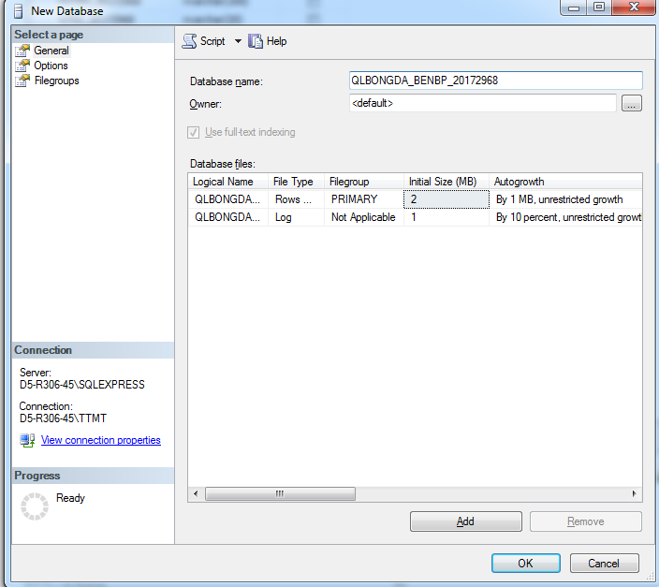

Hình . Tạo database QLBONGDA_BENBP_20172968

### Tạo bảng CAUTHU_BENBP_20172968

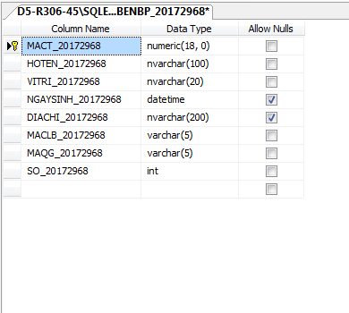

Hình . Tạo bảng CAUTHU_BENBP_20172968

### Tạo bảng QUOCGIA_BENBP_20172968

Hình . Tạo bảng QUOCGIA_BENBP_20172968

### Tạo bảng CAULACBO_BENBP_20172968

Hình . Tạo bảng CAULACBO_BENBP_20172968

### Tạo bảng TINH_BENBP_20172968

Hình . Tạo bảng TINH_BENBP_20172968

### Tạo bảng SANVD_BENBP_20172968

Hình . Tạo bảng SANVD_BENBP_20172968

### Tạo bảng HUANLUYENVIEN_BENBP_20172968

Hình . Tạo bảng HUANLUYENVIEN_BENBP_20172968

### Tạo bảng HLV_CLB_BENBP_20172968

Hình . Tạo bảng HLV_CLB_BENBP_20172968

### Tạo bảng TRANDAU_BENBP_20172968

Hình . Tạo bảng TRANDAU_BENBP_20172968

### Tạo bảng BANGXH_BENBP_20172968

Hình . Tạo bảng BANGXH_BENBP_20172968

## Sơ đồ quan hệ

Hình . Sơ đồ mối quan hệ giữa các bảng

## Nhập dữ liệu cho các bảng

### Bảng CAUTHU_BENBP_20172968

Hình . Dữ liệu bảng CAUTHU_BENBP_20172968

### Bảng QUOCGIA_BENBP_20172968

Hình . Dữ liệu bảng QUOCGIA_BENBP_20172968

### Bảng CAULACBO_BENBP_20172968

Hình . Dữ liệu bảng CAULACBO_BENBP_20172968

### Bảng Tinh_BENBP_20172968

Hình . Dữ liệu bảng TINH_BENBP_20172968

### Bảng SANVD_BENBP_20172968

Hình . Dữ liệu bảng SANVD_BENBP_20172968

### Bảng HUANLUYENVIEN_BENBP_20172968

Hình . Dữ liệu bảng HUANLUYENVIEN_BENBP_20172968

### Bảng HLV_CLB_BENBP_20172968

Hình . Dữ liệu bảng HLV_CLB_BENBP_20172968

### Bảng TRANDAU_BENBP_20172968

Hình . Dữ liệu bảng TRANDAU_BENBP_20172968

### Bảng BANGXH_BENBP_20172968

Hình . Dữ liệu bảng BANGXH_BENBP_20172968

## Truy vấn cơ bản

### Hiển thị thông tin bảng CAUTHU_BENBP_20172968

Hình . Truy vấn thông tin bảng CAUTHU_BENBP_20172968

### Hiển thị cầu thủ áo số 9

Hình . Truy vấn thông tin cầu thủ áo số 9

### Truy vấn một số thông tin bảng CAULACBO_BENBP_20172968

Hình . Truy vẫn một số thông tin bảng CAULACBO_BENBP_20172968